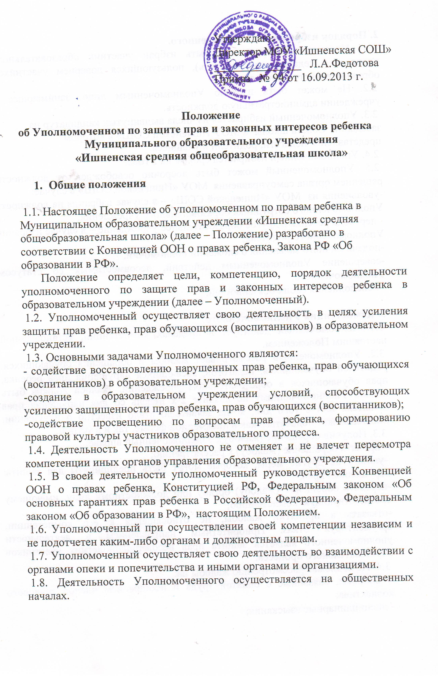

2. Порядок избрания Уполномоченного.
2.1. Уполномоченным может быть избран участник образовательного процесса ( педагог или родитель), пользующихся доверием участников образовательного процесса.
2.2. Не может быть избрано Уполномоченным лицо, занимающее в учреждении административную должность.
2.3. Уполномоченный избирается из числа выдвинутых кандидатур на заседании Совета школы « МОУ Ишненской СОШ» в котором представлены педагоги, родители и учащиеся.
2.4. Уполномоченный избирается сроком на 2 года.
2.5. Уполномоченный может быть досрочно освобожден от должности решением органа самоуправления МОУ «Ишненской СОШ» в случае:
-увольнения из МОУ «Ишненской СОШ» – в случае избрания на должность Уполномоченного сотрудника образовательного учреждения;
- перевода ребенка в другое образовательное учреждение – в случае избрания Уполномоченного родителя;
-подачи личного заявления о сложении полномочий;
-совершение Уполномоченным действий, несовместимых со статусом Уполномоченного;
- неисполнения своих обязанностей.

3. Компетенция Уполномоченного.
3.1.Уполномоченный действует в пределах компетенции, установленной настоящим Положением.
3.2. Уполномоченный рассматривает жалобы и обращения обучающихся, родителей обучающихся, педагогов, касающихся нарушения прав ребенка, прав обучающихся в образовательном учреждении. Жалоба должна быть подана Уполномоченному не позднее 2-х недель со дня нарушения прав заявителя или с того дня, когда заявителю стало известно о нарушении. Жалоба может подаваться как в письменной форме, так и в устной.
3.3. Получив обращение (жалобу), Уполномоченный вправе:
- принять обращение (жалобу) к рассмотрению;
-указать на другие меры, которые могут быть предприняты для защиты нарушенных прав;
-передать обращение (жалобу) органу или должностному лицу, имеющему соответствующую компетенцию;
-отказать в принятии жалобы, не относящейся к его компетенции, аргументируя отказ. Приоритетным направлением в деятельности уполномоченного является защита прав несовершеннолетних участников образовательного процесса.
3.4. Не подлежат рассмотрению жалобы на:
- вопросы, связанные с оплатой труда и поощрением членов трудового коллектива;
- дисциплинарные взыскания;
- организацию учебного процесса (распределение учебной нагрузки среди учителей и изменение ее в течение года, распределение кабинетов и классного руководства);
- на действие и решение муниципальных и государственных органов образования.
3.5. Обжалование действий и решений Уполномоченного не допускается.
3.6. Уполномоченный вправе принять меры к защите прав ребенка, прав обучающихся по собственной инициативе при наличии у него информации о фактах нарушения прав.
3.7. Уполномоченный имеет право:
- посещать уроки, родительские собрания, педагогические советы, административные совещания, заседания органов самоуправления учреждения;
- получать объяснения по рассматриваемым вопросам от всех участников образовательного процесса;
- проводить самостоятельно или совместно с органами самоуправления администрацией учреждения проверку поступивших жалоб на нарушения прав ребенка, прав обучающихся в образовательном учреждении;
- при необходимости обращаться к администрации МОУ «Ишненской СОШ» с ходатайством о проведении дисциплинарного расследования по фактам нарушений прав ребенка, участвовать в проведении дисциплинарного расследования;
- привлекать на общественных началах для организации своей деятельности помощников из числа участников образовательного процесса;
- размещать информацию на отведенных для этого местах на территории МОУ «Ишненской СОШ» и в средствах информации учреждения;
- получать время для выступлений на совещаниях педагогического коллектива, классных часах и родительских собраниях;
- направлять в администрацию МОУ «Ишненской СОШ » письменные запросы, предложения и получать на них официальные ответы;
- знакомится с нормативными документами МОУ «Ишненской СОШ » и их проектами и вносить к ним свои предложения;
- проводить опросы и исследования, осуществлять мониторинг соблюдения прав ребенка, прав обучающихся;
-вести прием обучающихся, их родителей (законных представителей), осуществлять сбор предложений, проводить собрания по вопросам защиты прав ребенка;
- при рассмотрении администрацией, Советом общественности, Комиссией по урегулированию споров и другими органами управления учреждения вопросов о дисциплинарном воздействии по отношению к обучающимся давать заключение о целесообразности его применения;
- опротестовывать решения администрации и других органов управления образовательного учреждения, действия работников учреждения, нарушающие права ребенка, права обучающихся;
- вносить предложения в план воспитательной работы учреждения и проводить мероприятия, направленные на правовое просвещение участников образовательного процесса;
- самостоятельно вести переписку по вопросам защиты прав ребенка, прав обучающихся с органами государственной власти, местного самоуправления, учреждениями и организациями;
- использовать оргтехнику, средства связи и иное имущество учреждения по согласованию с администрацией;
- осуществлять иные полномочия в соответствии с действующим законодательством.
3.8. В случае установления фактов нарушения прав ребенка, прав обучающихся Уполномоченный предпринимает следующие меры:
-самостоятельно содействует восстановлению нарушенных прав обучающегося, в том числе посредством организации переговоров и согласительных процедур;
-привлекать для восстановления нарушенных прав ребенка администрацию образовательного учреждения, иные органы и организации, уполномоченные осуществлять защиту прав ребенка.
3.9. Уполномоченный не вправе разглашать ставшие известными ему сведения, составляющие тайну частной жизни.
3.10. По результатам обобщения информации о нарушениях прав ребенка, прав обучающихся в образовательном учреждении, Уполномоченный вправе представлять администрации и органам самоуправления учреждения предложения о необходимости тех или иных мер, направленных на усиление защищенности прав ребенка.

4. Обеспечение деятельности Уполномоченного.
4.1. Для эффективной работы Уполномоченного администрация МОУ «Ишненской СОШ» оказывает ему всемерное содействие, в том числе предоставляет возможность использования помещений, оргтехники, средств связи и иного имущества МОУ «Ишненской СОШ».
4.2. Администрация учреждения не вправе вмешиваться в деятельность Уполномоченного.

5. Заключительные положения.
5.1. Изменения в настоящее Положение вносятся органом самоуправления образовательного учреждения, в котором представлены обучающиеся, педагоги, родители - Советом школы.

